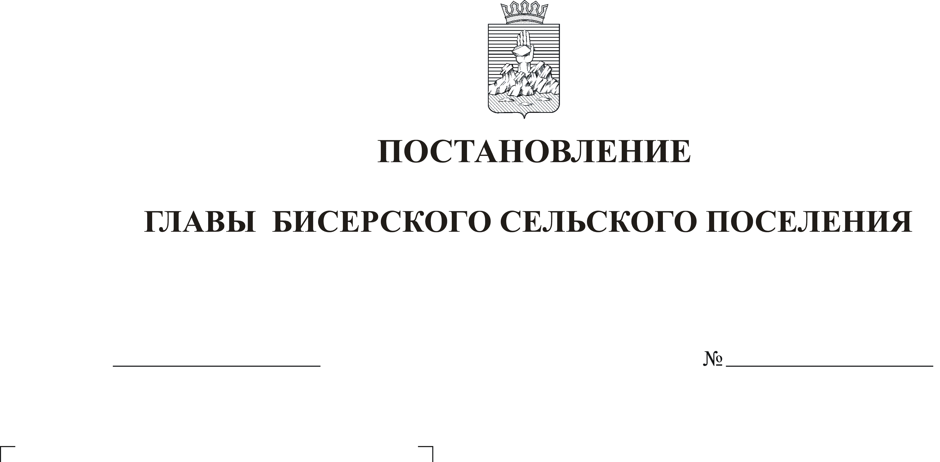
О подготовке объектов жилищно –
коммунального хозяйства Бисерского
сельского поселения к работе в
осенне-зимний период в 2013-2014гг.
04.03.2013
10

Руководствуясь Постановлением Правительства Пермского края от 25 мая 2007 г. № 104-п «О подготовке объектов жилищно-коммунального хозяйства, социальной сферы Пермского края к эксплуатации в осенне-зимний период», постановлением Госстроя Российской Федерации от 27 сентября 2003г № 170 «Об утверждении Правил и норм технической эксплуатации жилищного фонда», статьей 34 Устава Бисерского сельского поселения, в целях своевременной и качественной подготовки жилищного фонда, инженерных сетей и сооружений жилищно-коммунального хозяйства Бисерского сельского поселения к работе в осенне-зимний период 2013-2014гг.
ПОСТАНОВЛЯЮ:
1. Утвердить прилагаемый:
1.1. Состав постоянно действующей рабочей комиссии по подготовке объектов энергетического, жилищно-коммунального и социально-бытового назначения к работе в осеннее- зимний период 2013-2014гг.,
1.2. Положение о постоянно действующей рабочей комиссии по подготовке объектов энергетического, жилищно-коммунального хозяйства к работе в осенне-зимний период 2013-2014гг.
1.3. График заседания комиссии.
1.4. План-график подготовки жилищного фонда к зиме 2013-2014 г.г.
2. Директору МУП ПО «Горнозаводское ЖКХ»
2.1. Разработать и предоставить в администрацию Бисерского сельского поселения планы мероприятий и графики подготовки жилищного фонда к работе в осенне-зимний период 2013-2014гг до 12 марта 2013г.
2.2. Обеспечить ежемесячное представление сведений о подготовке жилищно-коммунального хозяйства поселения к работе в осенне-зимний период по форме 1-ЖКХ (зима) срочная за три дня до контрольного срока в администрацию Бисерского сельского поселения
3.Постановление № 09 от 02.04.2012 г « О подготовке объектов жилищно-коммунального хозяйства Бисерского сельского поселения к работе в осенне-зимних условиях» считать утратившим силу.
4.Обнародовать постановление в установленном порядке.
5.Контроль за исполнением данного постановления оставлю за собой.

Глава поселения-
председатель Совета депутатов С.А. Порунова
Бисерского сельского поселения

УТВЕРЖДЕН
постановлением главы
Бисерского сельского поселения
от 04.03.2013 г. № 10

СОСТАВ
постоянно действующей рабочей комиссии по
координации и контролю за подготовкой объектов
энергетического, жилищно-коммунального и
социально-бытового назначения к работе в
осенне-зимний период 2013-2014гг.

Порунова С.А. – глава Бисерского сельского поселения – председатель
комиссии
Шаповал В.В. – ведущий специалист администрации Бисерского
поселения- заместитель председателя комиссии-
Белова Т.И. – главный специалист по имуществу администрации
Бисерского поселения – секретарь комиссии

Члены комиссии:
Теплоухов К.С. – директор МУП ПО «Горнозаводское ЖКХ»
Пасад С.В. – депутат Совета депутатов Бисерского сельского
поселения
Гашева Н.Л. – депутат Совета депутатов Бисерского сельского
поселения

УТВЕРЖДЕНО
постановлением главы
Бисерского сельского
поселения №10 от 04.03.2013г

ПОЛОЖЕНИЕ
постоянно действующей рабочей комиссии по подготовке объектов
жилищно-коммунального, энергетического и социально- бытового назначения к работе в осенне-зимний период 2013-2014 гг.

1.Общее положение

1.1. Постоянно действующая рабочая комиссия по подготовке объектов энергетического, жилищно-коммунального и социально-бытового назначения к работе в осенне-зимний период 2013-2014гг (далее комиссия)
Создается для решения оперативных вопросов и осуществления контроля за ходом подготовки объектов жилищно-коммунального, теплоэнергетического и водопроводно_- канализационного хозяйства к работе в осенне-зимних условиях.
1.2. В своей работе комиссия руководствуется Конституцией Российской Федерации, законодательством Российской Федерации, пермского края, решениями Совета депутатов Бисерского сельского поселения, актами главы Бисерского сельского поселения, а так же настоящим Положением.
1.3Комиссию возглавляет глава Бисерского сельского поселения.

2.Основные задачи комиссии

Основной задачей комиссии является контроль за выполнением мероприятий по своевременной и качественной подготовке объектов жилищно-коммунального хозяйства ( независимо о их ведомственной принадлежности и форм собственности) к работе в осенне-зимний период 2013-2014гг.

3. Права комиссии

3.1 Комиссия имеет право:
3.1.1. рассматривать на заседаниях вопросы, связанные с подготовкой объектов жилищно-коммунального хозяйства Бисерского сельского поселения к работе в осенне-зимних условиях;
3.1.2.запрашивать от руководителя МУП ПО «Горнозаводское ЖКХ», объяснения о причинах невыполнения запланированных объемов предзимних работ;
3.1.3.заслушивать на заседаниях отчеты должностных лиц за выполнение конкретных мероприятий по подготовке объектов жилищно-коммунального хозяйства к работе в осенне-зимних условиях.

4.Руководство комиссии

4.1.Комиссия формируется в составе председателя комиссии, заместителя председателя комиссии, секретаря и членов комиссии.
4.2 Председатель комиссии:
утверждает график заседаний комиссии;
организует работу и ведет заседания комиссии;
дает поручения членам комиссии в соответствии с принятыми решениями комиссии.
4.3 В отсутствии председателя комиссии руководство возлагается на заместителя председателя комиссии.
4.4. Секретарь комиссии:
своевременно извещает членов комиссии о дате, месте и времени заседания;
перед началом заседания информирует председателя о наличии кворума и составе комиссии, присутствующем на заседании;
осуществляет делопроизводство.

5.Порядок деятельности комиссии

5.1 Комиссия работает в соответствии с планом, утвержденным председателем комиссии
5.2 Заседания комиссии проводятся в соответствии с повесткой, подготовленной секретарем комиссии по поручению председателя комиссии или в его отсутствии- заместителем председателя комиссии
5.3 Заседания комиссии считаются правомочными, если на них присутствует не менее половины всех членов комиссии.
5.4 Решения комиссии принимаются открытым голосованием и считаются принятыми, если за них проголосовало белее половины присутствующих членов комиссии
5.5 Протокол заседания комиссии подписываются председателем комиссии, в его отсутствии- заместителем председателя комиссии и секретарем.

